**高中化学竞赛初赛模拟试卷**

（时间：3小时 满分：100分）

|  |  |  |  |  |  |  |  |  |  |  |  |  |  |
| --- | --- | --- | --- | --- | --- | --- | --- | --- | --- | --- | --- | --- | --- |
| 题 号 | 1 | 2 | 3 | 4 | 5 | 6 | 7 | 8 | 9 | 10 | 11 | 12 | 13 |
| 满 分 | 7 | 6 | 12 | 4 | 8 | 6 | 6 | 6 | 8 | 9 | 10 | 8 | 10 |

|  |  |  |  |  |  |  |  |  |  |  |  |  |  |  |  |  |  |
| --- | --- | --- | --- | --- | --- | --- | --- | --- | --- | --- | --- | --- | --- | --- | --- | --- | --- |
| H  1.008 | 相对原子质量 | | | | | | | | | | | | | | | | He  4.003 |
| Li  6.941 | Be  9.012 |  | | | | | | | | | | B  10.81 | C  12.01 | N  14.01 | O  16.00 | F  19.00 | Ne  20.18 |
| Na  22.99 | Mg  24.31 | Al  26.98 | Si  28.09 | P  30.97 | S  32.07 | Cl  35.45 | Ar  39.95 |
| K  39.10 | Ca  40.08 | Sc  44.96 | Ti  47.88 | V  50.94 | Cr  52.00 | Mn  54.94 | Fe  55.85 | Co  58.93 | Ni  58.69 | Cu  63.55 | Zn  65.39 | Ga  69.72 | Ge  72.61 | As  74.92 | Se  78.96 | Br  79.90 | Kr  83.80 |
| Rb  85.47 | Sr  87.62 | Y  88.91 | Zr  91.22 | Nb  92.91 | Mo  95.94 | Tc  [98] | Ru  101.1 | Rh  102.9 | Pd  106.4 | Ag  107.9 | Cd  112.4 | In  114.8 | Sn  118.7 | Sb  121.8 | Te  127.6 | I  126.9 | Xe  131.3 |
| Cs  132.9 | Ba  137.3 | La－Lu | Hf  178.5 | Ta  180.9 | W  183.8 | Re  186.2 | Os  190.2 | Ir  192.2 | Pt  195.1 | Au  197.0 | Hg  200.6 | Tl  204.4 | Pb  207.2 | Bi  209.0 | Po  [210] | At  [210] | Rn  [222] |
| Fr  [223] | Ra  [226] | Ac－La | Rf | Db | Sg | Bh | Hs | Mt | Ds |  | | | | | | | |

|  |  |  |  |  |  |  |  |  |  |  |  |  |  |  |  |
| --- | --- | --- | --- | --- | --- | --- | --- | --- | --- | --- | --- | --- | --- | --- | --- |
| La系 | La  138.9 | Ce  140.1 | Pr  140.9 | Nd  144.2 | Pm  144.9 | Sm  150.4 | Eu  152.0 | Gd  157.3 | Tb  158.9 | Dy  162.5 | Ho  164.9 | Er  167.3 | Tm  168.9 | Tb  173.0 | Lu  175.0 |

**第**[1]**题（7分）**

N、P是植物生长需要的营养元素，吸收这些营养元素的主要方式为 。如果这些营养元素过多，海洋植物的生长速度就会 ，从而导致 ，进而影响鱼、虾、蟹等海洋生物的生存并大量死亡，原因是 。现在海水中N、P含量过高，主要来自 、 。你认为如何有效控制海水中N、P的过度增加 。

**第**[2]**题（6分）**

最近，德国科学家在医学杂志《柳叶刀》上发表文章，他们研究发现一种名为甘草甜素的物质可以有效抑制非典病毒的增殖，有望用其研制出治疗非典的特效药。此前医学家已用甘草甜素作为有效成分开发出药物，治疗丙肝与艾滋病等，并取得了一定效果。甘草甜素（甘草素）是甘草的根和茎中所含的一种五环三萜皂苷，其结构如图1所示：

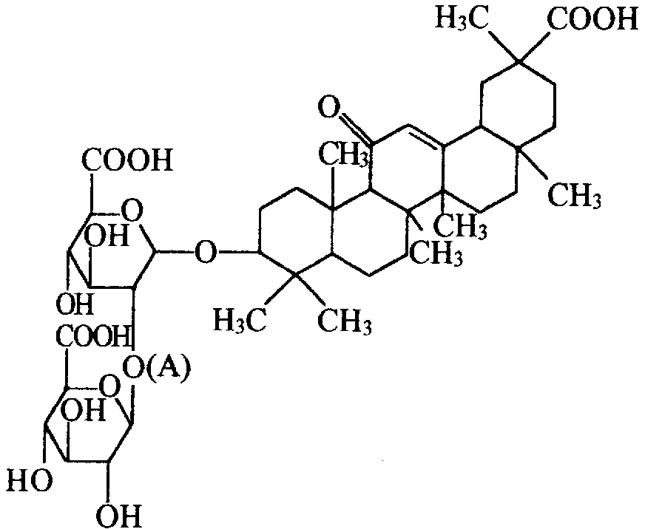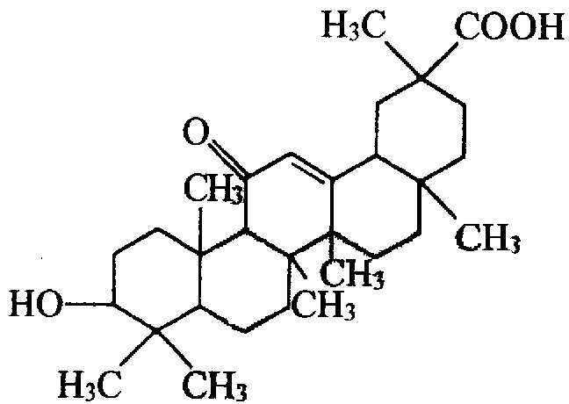

图1 图2

甘草甜素的（A）苷键构型为 ，将其水解可得到一分子的甘草次酸（如图2）和两分子的（填名称） ，其结构为 。

**第**[3]**题（12分）**

绿色化学是当今社会人们提出的一个新概念，它可以公开为环境友好化学。它的核心内涵是在反应过程中和化工生产中，尽量减少或彻底消除使用和产生有害物质。这就是说，绿色化学的着眼点是使污染消灭在生产的源头，从根本上消除污染。1995年，美用总统克林顿首次设立“总统绿色化学挑战奖”，目的是鼓励、促进化学家们设计、改进化学产品和化工生产过程，使其对环境更加友好，企业经济效益得到更大的提高。为此，美国斯坦福大学Barry Trost教授提出了绿色化学下的原子经济的概念。最理想的原子经济是全部反应物的原子嵌入期望的最终产物中，不产生任何废弃物，这时的原子经济百分数便是100%。原子经济百分数的计算公式为：



例如：Claisen分子重排反应：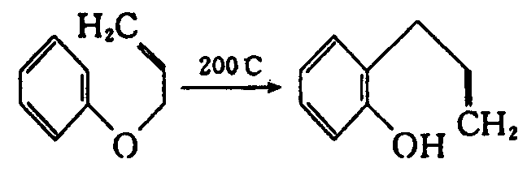

反应过程中只是改变了分子内部部分原子的连接方式，所有的反应物的原子全部并入最终产物中，所以这是一个100%的原子经济反应。

根据上述材料回答下列有关问题。

1．下面叙述错误的是_________（填编号，下同）。

①绿色化学和环境化学都是研究环境保护和治理的

②绿色化学不是被动的治理环境，而是主动地防止环境污染

③绿色化学保护了环境，而且也能给有关企业带来巨大的经济利益

2．硝酸工业的尾气中主要含NO、NO2气体。下列关于它们的危害的叙述中，正确的是_______________。①形成酸雨 ②破坏臭氧层 ③NO能刺激呼吸道 ④NO2能跟血红蛋白作用生成二氧化氮血红蛋白而引起中毒 ⑤NO、NO2在空气中形成褐色或黄色的毒性很大的烟雾。

工厂里常采用NaOH溶液吸收NO、NO2，使其转化为化工产品NaNO2，请写出其化学反应方程式

这一处理方法是否符合绿色化学概念__________（填“是”或“不是”）。其原子经济百分数为 。

3．有人采用下面两种方法制取Cu (NO3)2。

①方法一：2Cu＋O22CuO CuO＋2HNO3（稀）＝Cu(NO3)2＋H2O

②方法二；3Cu＋8HNO3（稀）＝3Cu(NO3)2＋2NO↑＋4H2O

其中符合绿色化学概念的方法是________________。

4．有人将3中反应②产生的NO收集到一个固定容积的密闭容器中，并在常温下将其压缩到1.01×107 Pa，然后加热至50℃时，发现气体的压力迅速下降。当温度恢复到常温，压强降至略小于1.01×107 Pa的2/3时，就不再改变。已知此过程中有一种产物是N2O。请写出生成N2O的反应方程式：

解释最后的气体压强略小于1.01×107 Pa的2/3原因：

**第**[4]**题（4分）**

聚四氯乙烯分子式为(C2F4)X，X为一较大的数。该物质由C2F4在含硫催化剂存在下发生聚合反应，该催化剂在聚合物生长中起核心作用，最终产物含0.012％S。如果每个聚合物分子含（1）1个硫原子，（2）2个硫原子，则X的值为多少？假设催化剂的质量相对聚合物的质量可忽略不计。

**第**[5]**题（8分）**

工业上为了处理含Cr2O72－离子的酸性废水，采用以下处理方法：

①往工业废水中加入适量食盐。

②以铁作为阳极进行电解。

③鼓入空气。经过一段时间后，使废水中含铬量降到可排放的标准。

请用已学过的化学知识解释处理含Cr2O72－离子的工业废水的原因。

注：Fe(OH)3开始沉淀的pH为2.7，沉淀完全的pH为3.7。Fe(OH)2开始沉淀的pH为7.6，沉淀完全的pH值为9.6，并且Fe(OH)2呈絮状，不易从溶液除去。

**第**[6]**题（6分）**

某有机物分子群分子式均为C8H12，经高锰酸钾酸性溶液处理后，A得到丙二酸和乙基丙二酸各1 mol；B得到3－乙酰基戊二酸并放出气泡；C得到丁二酸并见到大量气泡放出。请给出A、B、C的结构简式并命名。

**第**[7]**题（6分）**

已知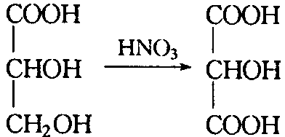，写出下列反应中字母所标记的结构。

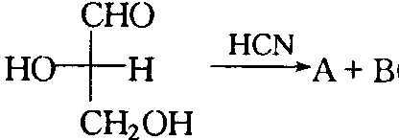（两者分子式都为C4H7O3N）

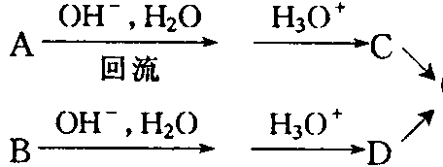（两者分子式都为C4H8O5）

C＋HNO3→E（C4H4O6）有光学活性

D＋HNO3→F（C4H4O6）无光学活性

**第**[8]**题（6分）**

某结晶水合物含有两种阳离子和一种阴离子。称取两份质量均为1.96g的该结晶水合物，分别制成溶液。一份加入足量Ba(OH)2溶液，生成白色沉淀，随即沉淀变为灰绿色，最后带有红褐色；加热该混合物，逸出能使湿润的红色石蕊试纸变蓝的气体；用稀盐酸处理沉淀物，经洗涤和干燥，得到白色固体2.33g。另一份加入含0.001mol KMnO4的酸性溶液，MnO4－恰好完全被还原为Mn2＋。

1．该结晶水合物中含有的两种阳离子是 和 ，阴离子是 。

2．试通过计算确定该结晶水合物的化学式。

**第**[9]**题（8分）**

将Cl－慢慢加入到0.20mol/L的Pb2＋溶液中（KspPbCl2＝1.17×10－5），请回答：

1．当c（Cl－）＝5×10－3mol/L时，是否有沉淀生成？

2．Cl－浓度多大时开始生成沉淀？

3．当[Cl－]＝6.0×10－2mol/L时，残留的Pb2＋的百分数是多少？

**第**[10]**题（9分）**

配合物A经元素分析，其质量百分组成为19.5％ Cr，40.0％ Cl，45％ H和36％ O。将0.533g A溶于100mL水中，再加入运量HNO3使其溶解，然后加入过量AgNO3至沉淀完全，将沉淀经干燥处理称量得0.287g。已知1.06g A在干燥空气中缓慢加热至100℃时有0.144g水释放，请回答：

1．导出配合物A的实验式

2．推导配合物A的配位化学式

3．写出配合物A的几何异构体和水合异构体

**第**[11]**题（10分）**

某学生在25℃下用纯水制备了一份氢氧化镁饱和溶液，测得溶液的pH为10.5。

1．用上述测定数据计算氢氧化镁的溶解度（用mol/L和g/100mL两种单位表示）

2．计算氢氧化镁的溶度积。

3．计算25℃下在0.010mol/L NaOH中氢氧化镁的溶解度。

4．25℃下将10g Mg(OH)2和100mL 0.100mol/L HCl的混合物用磁子长时间搅拌，计算该体系达平衡时液相的pH。

**第**[12]**题（8分）**

提出查理定律的查理很幸运，碰巧开始时没有以N2O4来研究气体行为，否则他或许会得出一种相当特殊的温度效应。

对于平衡N2O4（g）可逆符号2NO2（g），在298K时，其Kp＝0.1pθ，而Kp＝4α2p／（1－α2），α为N2O4的解离度，p为平衡体系的总压。假设，298 K时，查理把0.015 mol的N2O4放于一只2.44×10－3m3的烧杯中，当解离达到平衡后，他将看到平衡压力等于0.205pθ。其对应的α＝0.33。

1．在保持体积不变的前提下，查理做把温度升高10％的实验，即把温度升高至328K。根据理想气体定律，其压力也应只增大10％，即等于0.226 pθ，但查理发现这时的压力为0.240 pθ。自然，问题是出在N2O4的解离度增加上了。试求此时的α和Kp。

2．若NO2在298K下的标准摩尔生成自由能为51.463kJ／mol，试计算N2O4在298K下标准摩尔生成自由能。

**第**[13]**题（10分）**

用苯乙烯制取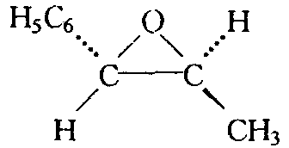，你认为须经过哪些步骤，请写明各步反应属性。

**参考答案**

1. **第题（分）**

   主动运输 加快 赤潮 过度繁殖的浮游植物，消耗了水中大量的溶解氧，分泌出有害的毒素，使得鱼虾、蟹等海洋生物窒息死亡。一是生活污水，特别是由于含磷洗涤剂的广泛使用，生活污水已经成为水体富营养化的一大来源。二是含有化肥的农田雨水排入近海水域，尤其是农田中使用的磷肥，它是长效肥料，存留时间长，容易被灌溉水和雨水冲淋进入水体。限制和禁止使用含磷洗涤剂，对生活污水进行处理。对土壤肥力进行检测，合理、科学施肥，而且磷可被植物反复利用，故磷肥需要量低。
2. **第题（6分）**

   β；D—葡萄糖醛酸；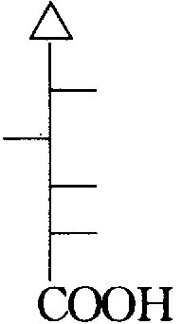
3. **第题（12分）**

   1．①（1分）

   2．①②⑤（2分）

   NO＋NO2＋2NaOH＝2NaNO2＋H2O（1分） 是（1分） 88.5％（2分）

   3．①（1分）

   4．3NO＝N2O十NO2（2分），由于2NO2可逆符号N2O4，即生成的NO2又双聚成N2O4，导致气体分子数减少，使其压强路小于1.01×107 Pa的2/3（2分）
4. **第题（4分）**

   （1）2.7×103分子式单元/mol （2）5.3×103分子式单元/mol
5. **第题（8分）**

   选择以铁做阳极：以Fe为阳极，电极反应式为：

   阳极 Fe－2e＝Fe2+；阴极 2H+＋2e＝H2↑

   加入少量食盐，是增加污水中离子浓度，增强导电能力。以生成的Fe2+为还原剂，在酸性溶液中与Cr2O72－离子发生氧化还原反应，离子方程式略。

   这样Cr2O72－离子被还原成Cr3+。在电解过程中，由于H+在阴极不断放电，打破了水的电离平衡、促进水的电离，溶液的pH值上升，溶液中的阳离子以Cr(OH)3、Fe(OH)2、Fe(OH)3形成沉淀。

   由信息可知，Fe(OH)2开始沉淀的pH为7.6，沉淀完全的pH值为9.6，并且Fe(OH)2呈絮状沉淀不便分离，不易从溶液中除去。根据已学的知识，Fe(OH)2极易被O2氧化，所以在处理过程中鼓入空气，让空气中O2充分与Fe(OH)2反应（反应方程式略），成为容易分离的Cr(OH)3、Fe(OH)3，使废水含铬量降到可排放标准。
6. **第题（6分）**

   
7. **第题（6分）**

   A：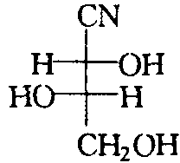；B：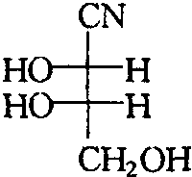；C：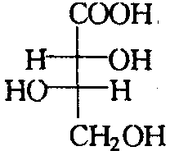

   D：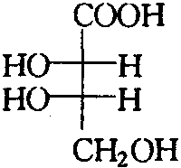；E：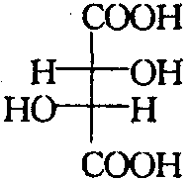；F：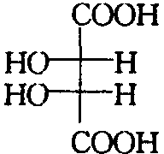
8. **第题（6分）**

   1．NH4＋、Fe2＋，SO42－（3分）

   2．(NH4)2Fe(SO4)2•6H2O（3分）
9. **第题（8分）**

   （1）Qsp＝5×10－6 无沉淀 （2）7.6×10－3mol/L （3）3.3×10－3 1.65%
10. **第题（9分）**

    1）CrCl3H12O6（2分）

    2．CrCl2(H2O)4]Cl·2H2O（3分）

    3．有顺式和反式两种几何异构体。有[CrCl2(H2O)4]Cl·2H2O、[CrCl(H2O)5]Cl2·H2O和[Cr(H2O)6]Cl3三种水合异构体（4分）
11. **第题（10分）**

    1．1.6×10－4mol/L 9.2×10－4g/100mL

    2．21.6×10－11

    3．1.6×10－7mol/L 9×10－7g/100mL

    4．[Mg2＋]＝0.050mol/L [OH－]＝1.8×10－2mol/L pH＝9.3
12. **第题（8分）**

    1．在328K时，n总＝pV／RT＝0.021 76（mol）

    又n总＝（1＋α）n0，

    而n0＝0.015mol，

    所以1＋α＝0.021 76／0.015＝1.451。

    α＝0.451。

    所以Kp＝4×0.4512／（1－0.4512）×0.240pθ＝0.245pθ。

    2．298K时，ΔrG＝－RTlnK；

    K＝Kp／pθ＝0.1，

    所以ΔrG＝－RTln0.1＝5 704.8（J／mol）；

    则ΔrG（N2O4）＝ΔrG（NO2）－ΔrG＝2×51.463×103－5 704.8＝97.02（kJ/mol）。
13. **第题（10分）**

    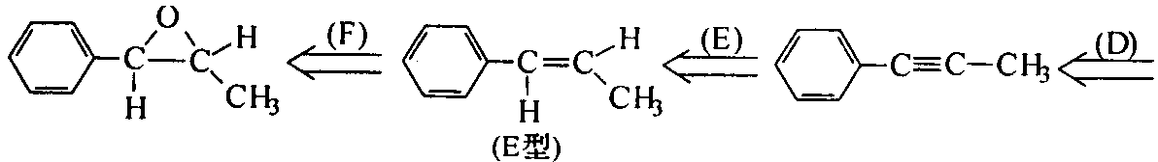

    

    （A）烯烃与Br2亲电加成

    （B）卤代消去反应（RONa/ROH）

    （C）末端炔烃活性氢被金属离子取代

    （D）炔化物（有机金属化合物）与RX发生亲核取代（R－C≡CM为亲核试剂）

    （E）用Na＋NH3作催化剂还原产物为E型

    （F）过氧酸，或O2＋Ag，或N2O2均可使烯烃（C＝C）双键氧化成环氧键